# PROPOSAL GEMASTIK XIV PIRANTI CERDAS, SISTEM BENAM & IOT

PERANCANGAN SMARTLAMP BERBABIS TELEGRAM & NODEMCU DENGAN 4 CHANNEL RELAY



Oleh:

( Pungky Ardiyansah (6702190032 - 2019) ( Zulfira Indah Astuti (6702194085 - 2019)

**UNIVERSITAS TELKOM BANDUNG**

**2021**

# ABSTRAK

Lampu pintar ini dikendalikan dengan menggunakan konsep/sistem Internet of Things ( IoT) dengan menggunakan perangkat elektronika NodeMCU (ESP8266) yaitu sebuah mikrokontroler berbasis jaringan internet khususnya jaringan Wi-Fi. Pada bagian perangkat lunak, purwarupa ini mengandalkan fitur Application Programming Interface (API) yang disediakan oleh Telegram kepada developer secara terbuka (open source) yaitu BotFather. Dari fitur inilah pengiriman data berupa perintah input dari pengguna akan dieksekusi oleh NodeMCU yang didalamnya terdapat kode program yang berisikan data Pin relay, data Wi-Fi, data perintah untuk menghidupkan/mematikan lampu, dan pesan feedback kepada pengguna. Fungsi utama dari rancangan ini adalah bertujuan untuk mengaktifkan atau mematikan saklar digital (relay) secara jarak jauh dengan mengirim perintah berupa pesan dari Telegram.

# DAFTAR ISI

ABSTRAK 2

DAFTAR ISI 3

DAFTAR GAMBAR 4

BAB I PENDAHULUAN 5

* 1. Latar Belakang **5**
  2. Tujuan **5**
  3. Manfaat **5**

BAB II METODE PENILITIAN 6

* 1. Waktu **6**
  2. Tempat Pelaksanaan **6**
  3. Pengumpulan Alat Dan Bahan **6**

BAB III PERANCANGAN DAN REALISASI **7**

* 1. Desain **7**
  2. Analisis Kinerja **7**
  3. Perancangan Perangkat Lunak 8
  4. Implementasi 9
  5. Mockup Dan Dokumentasi **9**
  6. Link Youtube 9

DAFTAR PUSAKA 10

# DAFTAR GAMBAR

Gambar 1.Perangkat Keras 7

Gambar 2. Flowchart Dari Bot Telegram 8

Gambar 3. Simulasi Dan Dokumentasi 9

* 1. **Latar Belakang**

# BAB I PENDAHULUAN

Perkembangan teknologi saat ini mendorong manusia untuk terus berpikir kreatif,tidak hanya menggali penemuan-penemuan baru, tapi juga memaksimalkan kinerja teknologi yang ada untuk meringankan kerja manusia dalam kehidupan sehari-hari seperti memantau rumah dengan kontrol jarak jauh dengan memanfaat alat arduino uno, pemanfaatan kontrol jarak jauh ini sebagai alat komunikasi dan telepon cerdas telah banyak mengalami perkembangan saat ini, seperti sebagai alat pengendalian lampu penerangan rumah yang dipadukan dengan komponen arduino dan memanfaatkan fasilitas yang ada pada telegram. Dari kemudahan dan menjamurnya media sosial seperti aplikasi telegram dikalangan masyarakat. Rancang bangun sistem ini sudah bukan hal umum ada di kalangan elite. Dengan berbagai fasilitas yang ada,sistem perencanaan ini nantinya bisa memudahkan pemiliknya untuk menjaga dan memberikan kenyamanan bagi setiap orang yang tinggal didalamnya. Fasilitas-fasilitas tersebut didapat karena adanya beberapa piranti sensor yang nantinya dapat mendeteksi suatu keadaan yang tidak sesuai dengan kriteria keadaan yang diharapkan yaitu nyaman, aman dan efesien. Banyak permasalahan sosial yang terjadi dilingkungan masyarakat. Masalah - masalah sosial yang sering terjadi di tengah-tengah masyarakat perkotaan ataupun pedesaan, tidak bisa di pungkiri lagi bahwa yang namanya perkembangan zaman di2 saat ini, pasti akan menimbulkan beberapa masalah di tengah masyarakat, terutama dalam pengontoralan rumah. Melihat kondisi dari beberapa rumah orang yang memiliki aktivitas sehari-hari, yang tidak mempunyai asisten rumah tangga sehingga pengontrolan tersebut tidak efektif

## Tujuan

* + - Menciptakan alat control lampu via telegram
    - Dapat memantau lampu rumah secara otomatis Mendapatkan hasil rancangan yang telah dibuat
    - Mempermudah membantu suatu pemilik rumah untuk mengontrol perangkat rumah kapan saja dan dimana saja
    - Memberikan ilmu pengetahuan baru untuk orang yang baru mengenal teknologi

## Manfaat

* + - Memberikan informasi pada penulis dan pembaca mengenai perancangan serta proses perakitan alat control jarak jauh yang akan di buat
    - Dapat digunakan sebagai monitoring kondisi rumah yang dapat diakses oleh pemilik rumah itu sendiri
    - Sebagai referensi untuk penelitian-penelitian selanjutnya

## Waktu

**BAB II METODE PENELITIAN**

Penelitian tugas besar ini dilakukan selama 3 hari, dimulai pada tanggal 9 – 11 Juni 2021

## Tempat Pelaksanaan

Dilakukan di Universitas Telkom Bandung

## Pengumpulan Alat dan Bahan

Spesifikasi perangkat lunak yang diperlukan dalam tugas besar ini ialah :

* + 1. Arduino uno
    2. Bot Telegram (Bot Father)

Untuk Spefisikasi perangkat keras nya yang diperlukan pada tugas besar ini ialah :

1. Laptop
2. 1 buah Module Relay 4 channel
3. Smartphone Android
4. 1 buah Lampu led 5 watt , 220v , 50HZ
5. 1 buah Nodemcu esp8266
6. 6 buah Kabel Jumper female to female
7. Kabel listrik
8. 1 buah Steker
9. 1 buah Fitting Lampu
10. Obeng

# BAB III PERANCANGAN DAN REALISASI

### Desain

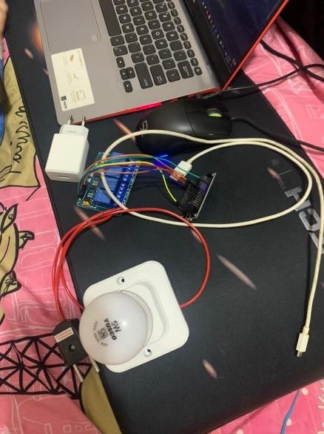

* 1. **Analisis Kinerja**

Dari serangkaian tahap pengujian pada prototype sistem SmartLamp dengan konsep IOT (Internet Of Thing) berbasis NodeMCU dan telegram. Terdapat beberapa analisis hasil terkait pengujian yang telah diterapkan.

Pada proses input yang pertama bot Telegram berhasil merespon data perintah input chatting yang telah diprogram pada memori data base. Hal ini terlihat ketika perintah input chatting dapat direspon dan akan memproses perintah program yang telah dibuat.

Pada proses input yang kedua limit switch berhasil menyalurkan sinyal input NC atau sinyal input NO memori data base. Hal ini terbukti ketika sinyal input NC diterima, mikrokontroller memproses serangkaian perintah proses kerja sesuai dengan fungsi perintah program yang telah dibuat.

Kelemahan pada proses input satu dan dua ada ketika koneksi melambat atau memutus, hal ini terjadi karena mikrokontroler modul ESP8266 menerima kecepatan koneksi yang buruk sehingga penyaluran sinyal input dan penyampaian konfirmasi sinyal output menjadi delay. Pengujian output berjalan sesuai dengan kondisi perintah kerja. Ketika BOT telegram merespon perinntah input chatting maka output dapat bekerja aktif sesuai dengan fungsinya.

### Perancangan Perangkat Lunak

Perancangan perangkat lunak menunjukkan bagaimana sistem kerja alat yang dibuat. Alur program pada penelitian ini adalah memulai program dengan menekan start pada chat bot telegram.

Selanjuatnya akan muncul balasan selamat datang dari NodeMCU beserta petunjuk penggunaan.untuk mengontol lampu. Di bot ini pengontrolan dapat dilakukan dalam 2 mode type langsung atau melalui inline keyboard, untuk melakukan typing langsung dapat dilihat di petunjuk awal start dan lalu untuk memuculkan inline keyboard hal yang dilakukan adalah mengetik atau bisa menekan tulisan /Option lalu inline keyboard akan keluar. Setelah itu untuk meyalakan lampu yang diinginkan, dapat menekan button yang ada di inline keyboard, Contoh: /LampKTon, maka bot chat akan mengirimkan message

“/LampKTon” ke NodeMCU. Jika input diterima oleh NodeMCU maka lampu akan menyala, lalu NodeMCU akan mengirimkan notifikasi ke Bot bahwa lampu menyala. Begitu pula sebaliknya jika memilih “/LampKToff” maka lampu akan padam dan NodeMCU akan mengirimkan notifikasi bahwa lampu padam. Untuk tombol “/status” ini berfungsi mengetahui apakah semua lampu benar dalam

keadaan padam atau menyala. Saat tombol ini ditekan, bot akan mengirimkan “/status” ke NodeMCU dan apabila diterima maka NodeMCU akan langsung mengirimkan balasan berupa status ke bot telegram.

Berikut ini adalah Flowchart dari Bot aplikasi telegram.

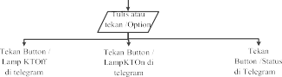

Untuk membuat bot, disini harus memiliki aplikasi Telegram Messenger. Kemudian kita mencari user Bot

dengan nama “BotFather”.

Bot Father adalah sebuah bot yang berfungsi untuk membuat Bot dan mengatur botyang telah dibuat sebelumnya. BotFather memiliki banyak fungsi mengenai bot, misalnya membuat bot, menghapus bot, merubah nama bot, merubah deskripsi bot dan hal lainnya mengenai bot. Untuk membuat bot kita ketik command “/newbot”, kemudian kita akan diminta untuk menulis nama dari bot, misalnya kita tuliskan “Lamp_Control_Bot”, lalu kita juga akan diminta menuliskan username untuk bot tersebut, misalnya kita tuliskan “Lamp_Control_Bot”. Setelah menentukan username bot, maka kita akan diberikan Token dari bot tersebut. Token memiliki fungsi yang sangat penting dan tidak boleh diketahui oleh orang lain. Tokendisini berfungsi untuk mengakses HTTP API dari bot tersebut. Dengan kata lain, kita dapat mengendalikan bot tersebut dengan bermodalkan Token tersebut.

### Implementasi

Hasil pembahasan dalam tugas besar ini berupa deskripsi mengenai mekanisme menghidupkan lampu. Pengujian terhadap keseluruhan sistem berguna untuk mengetahui bagaimana kinerja dan tingkat keberhasilan dari sistem tersebut

### Mockup dan Dokumentasi

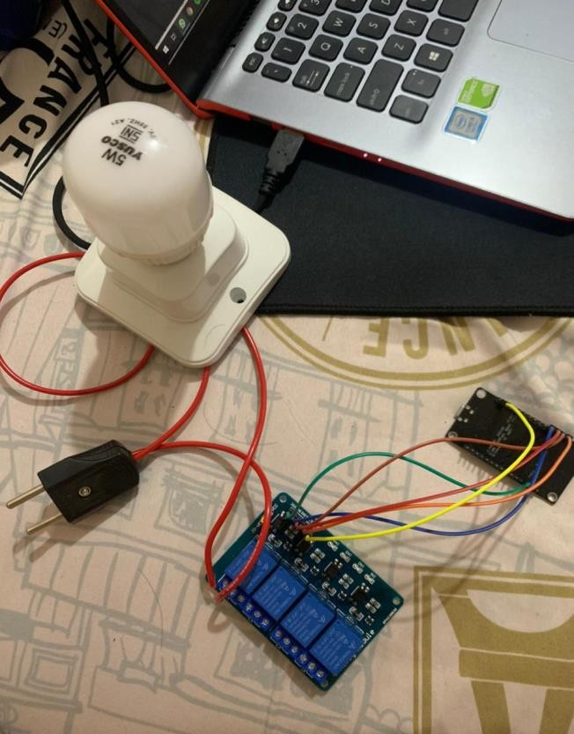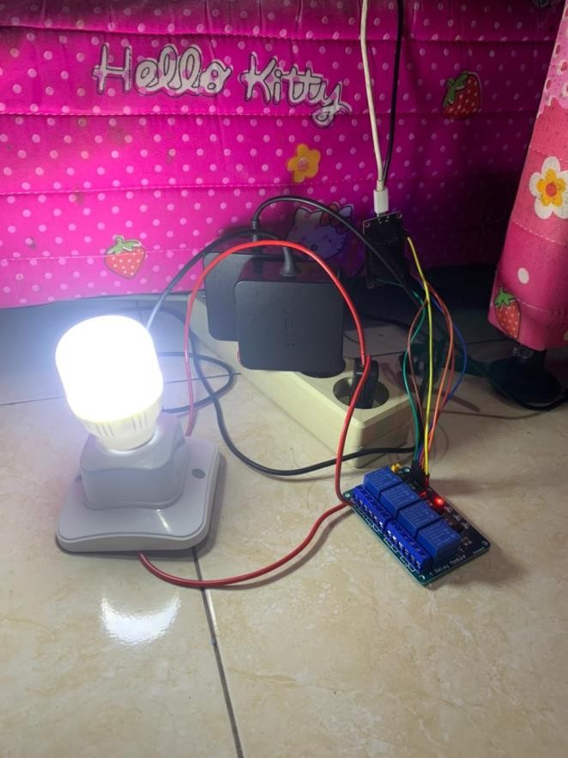

**3.6 Link Youtube :** <https://youtu.be/zc1rXqEOnoQ>

**DAFTAR PUSTAKA**

* + 1. Rohmat, T., Unang, S., Irfan Kurniawan, Muhamad. 2018. Internet of Things: Sistem Keamanan Rumah berbasis Raspberry Pi dan Telegram Messenger. jurusan Teknik telekomunikasi. Universitas Telkom.
    2. Andrianto. Susanto, Arief. 2015. Aplikasi Pengontrol Jarak Jauh Pada Lampu Rumah Berbasis Android. Fakultas Teknik. Universitas Muria Kudus.
    3. Alfannizar I dan Rahayu Y. (2018). “Perancangan dan Pembuatan Alat Home Electricity Based Home Appliance Controller Berbasis Internet of Things.” Jom FTEKNIK. Vol. 5. No. (1). 1-6